*Sveriges vardagskockar presenterar nya favoritrecept med utvalda potatissorter i säsong varje månad. Månadens recept i september presenteras av Lotten Svensson som kom på delad andraplats i tävlingen Årets Studentkock – tema potatis 2011*. *Alla bilder och recept är fria för publicering.*  
  
**Månadens recept september 2011: Rostade rotsaker**  
  
Receptmakare: Lotten Svensson  
Bild: Staffan Andersson  
  
Lottens bidrag ”Rostade rotsaker med rödbetor, bacon och fetaost” med smakerna – Sött, Salt och Sagolikt – rödbetorna är söta, bacon och fetaost salt, och tillsammans blir det sagolikt, gjorde hela juryn helt lyrisk. Denna blandning av olika smaker var en sensation, enkelt att tillaga och billigt.  
  
Lottens egen version hur hon fick inspiration till rätten: ”Det var nog så att det låg lite rödbetor i kylen som jag inte riktigt visste vad jag skulle göra med, men tillsammans med lite annat smått o gott som fanns hemma slutade det till slut med rostade rotfrukter och potatis toppat med bacon och fetaost.”

**Rostade rotsaker med rödbetor, bacon och fetaost**4 port.

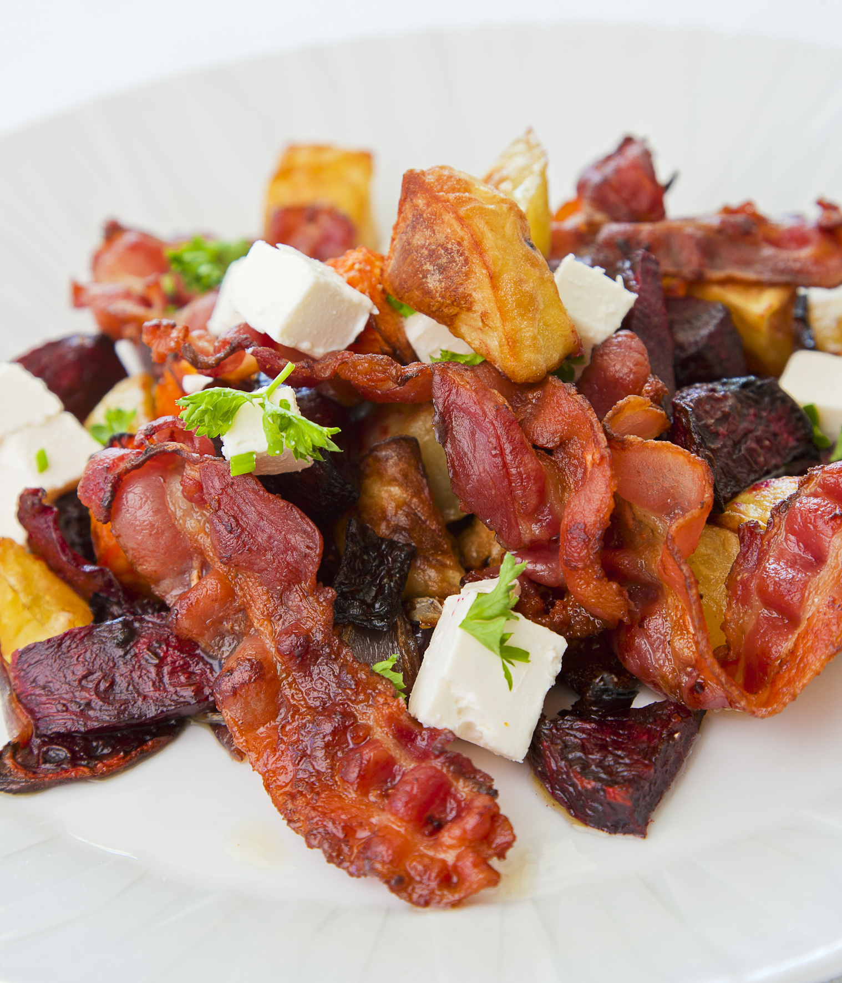4 medelstora potatisar, t.ex. Asterix eller Princess  
2 normalstora morötter   
1 gul lök   
3 färska rödbetor (eller eventuellt 1 palsternacka)   
Fetaost, helst på bit

1 pkt bacon   
Olja   
Salt och peppar

Gör så här: Skala och klyfta potatis, lök och rotfrukter. Lägg dem på en plåt med bakplåtspapper, (för att undvika att det fastnar i plåten). Tillsätt olja, salt och peppar och rör om med händerna. Sätt in i ugn på ca 225 grader tills de fått fin färg, ca 20-30 min. Stek baconen. Lägg upp de rostade potatisarna och rotfrukterna på tallrik med bacon och smulad fetaost ovanpå.

*Månadens recept är ett samarbete mellan branschorganisationen Svensk Potatis och Studentkrubb.se. Vinnare har utsetts i tävlingen Årets Studentkock – tema potatis som arrangerades av Studentkrubb.se och Svensk Potatis. Kockarna presenterar nya favoritrecept med utvalda potatissorter i säsong varje månad. Syftet är att väcka intresse och lust att laga mat med potatis. Aktiviteten är en del av projektet Merpotatis.nu som finansieras med stöd från Europeiska Unionen och Lantbrukarnas riksförbund . www.merpotatis.nu*

Kontaktperson: AnnaKarin Hamilton, [annakarin@merpotatis.nu](mailto:annakarin@merpotatis.nu), 0705 – 34 90 63